# 安装部署说明

1. **apk安装部署说明**
2. 安装流程：

首先，打开下载到手机（或模拟器）的.apk文件，点击安装：

系统将自行进行安装，安装成功后应用图标将直接显示在主界面上：

1. 配置要求：

Android Kitkat 4.4

minSdkVersion 19

targetSdkVersion 25

1. 安装过程中可能出现的问题及解决方案：

问题：提示“包损坏”或“安装失败”：

解决：重新下载apk文件

问题：提示“无法安装该应用”

解决：可能为手机版本不兼容，建议升级手机系统版本。

问题：部分功能需要开启系统权限

1’位置获取权限；

2’状态栏通知权限；

3’麦克风访问权限；

解决：建议全部开启

1. **开发人员源文件安装部署说明**
2. 安装流程：

首先，下载源代码到指定文件夹，然后打开Android Studio，点击“Open an existing Android Studio project”，程序将自行配置该项目文件。

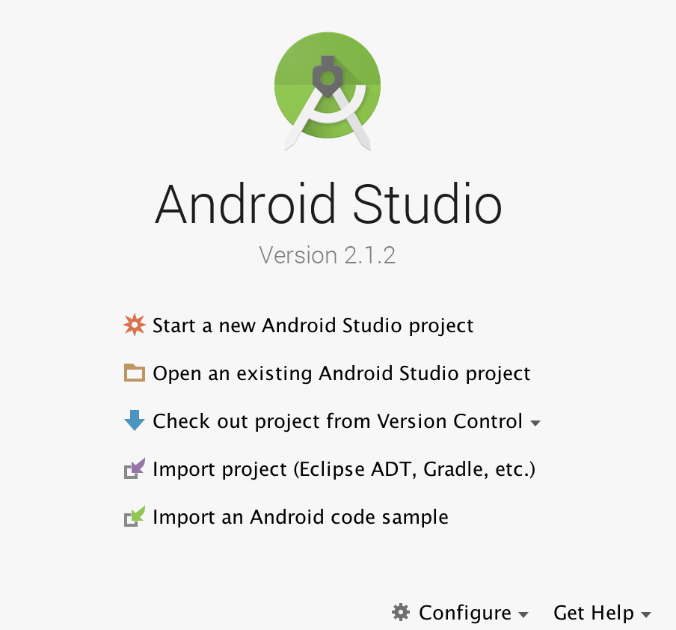

1. 配置要求

Android Studio2.3.2（Mac os/Windows 7/Windows 8/Windows 10/Linux）

compileSdkVersion 25

1. 安装过程中可能出现的问题及解决方案：

问题：程序运行报错

解决：该项目引用了已开源的Android框架与工具，需要开发人员自行下载。列表如下：

问题：编译运行后，模拟器已打开，但程序未弹出，提示系统错误

解决：可尝试重新部署项目或重新运行。

